烫烫烫烫烫小组

文档检查测试

文档名称：功能度测试_烫烫烫烫烫

文档描述

|  |  |  |
| --- | --- | --- |
| **文件状态**  **[ ] 草稿**  **[ ] 讨论稿**  **[ ] 正式发布** | **文档类型** | **测试文档** |
| **文件标识** | **TestDoc** |
| **版 本** | **0.5** |
| **作 者** | 王韬懿 安剑锋 张庭瑞  何林 张栋 |
| **完成日期** | **2016.5.17** |

文档修订

|  |  |  |  |
| --- | --- | --- | --- |
| **版本** | **日期** | **更改人** | **描述(注明修改的条款或页)** |
| 0.1 | 2016.5.10 | 王韬懿 | 初始化功能度测试文档 |
|  |  |  |  |
|  |  |  |  |
|  |  |  |  |

**目 录**

一 引言 5

1.1 编写目的 5

1.2 项目背景 5

1.3测试环境 5

1.4 参考资料 5

二 测试对象和概要 5

2.1 测试范围 5

2.2 测试方法 5

三 测试内容 6

3.1 个人中心管理 6

3.1.1 我的文档 6

3.1.1.1 测试用例1 6

3.1.1.1 测试用例2 7

3.1.1.1 测试用例3 7

3.1.2 草稿箱 7

3.1.3 待审核 7

3.2 用户管理 7

3.3 行为管理 7

3.4 博客管理 7

3.4.1 测试用例1 7

3.4.2 测试用例2 8

3.4.3 测试用例3 9

3.4.4 测试用例4 11

3.4.5 测试用例5 12

3.4.6 测试用例6 13

3.4.7 测试用例7 14

3.4.8 测试用例8 15

3.4.9 测试用例9 16

3.4.10 测试用例10 17

3.4.11 测试用例11 18

3.4.12 测试用例12 19

3.4.13 测试用例13 20

3.4.14 测试用例14 20

四 分析摘要 21

4.1 分析结果对比 21

4.2 能力 22

4.3 缺陷和限制 22

4.4 建议 22

4.5 评价 22

五 测试资源消耗 22

# 一 引言

## 1.1 编写目的

本文

## 1.2 项目背景

本次文档测试的需求是测试《内容管理系统》的所有文档内容格式、规范、齐全性，检查文档的完整性、正确性、一致性、规范性。

## 1.3测试环境

|  |  |
| --- | --- |
| 序号 | 文档名称 |
| 1 | 内容管理系统安装文档 |
| 2 | 内容管理系统说明文档 |

## 1.4 参考资料

|  |  |  |  |
| --- | --- | --- | --- |
| 序号 | 资料名称 | 作者 | 来源 |
| 1 | 内容管理系统说明文档 | 宁方迪 | 项目内部资产 |
| 2 | 软件测试方法和技术(第二版) | 朱少民 | 书籍 |

# 二 测试对象和概要

## 2.1 测试范围

本次测试对《内容管理系统》的安装文档和说明文档进行测试。

## 2.2 测试方法

测试方法为文档走查静态测试。

# 三 测试内容

## 3.1 个人中心管理

本次测试对《内容管理系统》的安装文档和说明文档进行测试。

## 3.1.1 我的文档

本次测试对《内容管理系统》的安装文档和说明文档进行测试。

## 3.1.1.1 测试用例1

* ID:1
* 测试项：
* 环境要求

|  |  |  |
| --- | --- | --- |
| 环境 | 项目 | 要求 |
| 硬件环境 | 内存 | >1G |
| CPU | Intel I3以上系列 |
| 硬盘容量 | >10G |
| 软件环境 | 操作系统 | Ubuntu/Mac os x |
| PHP运行环境 | PHP 5.5.26 |
| 服务器 | Nginx 1.8.0 |
| 数据库 | Mysql 5.6.24 |

* 参考文档：需求规格说明书
* 优先级：高
* 父用例：0
* 输入数据或前提

前提:无

输入:必填信息:

用户名:melon1 密码:000000 确认密码:000000 邮箱:1512550028@qq.com

详细信息:

手机号:15201615910 真实姓名:张三 年龄:38 身份证号:522501XXXX1024XXXX

性别选择:女

个人简介:我要做乐活族

* 具体步骤描述

1. 步骤1
2. 步骤2
3. 步骤3

* 期望结果：
* 测试结果：

## 3.1.1.1 测试用例2

## 3.1.1.1 测试用例3

## 3.1.2 草稿箱

## 3.1.3 待审核

## 3.2 用户管理

测试方法为文档走查静态测试。

## 3.3 行为管理

测试方法为文档走查静态测试。

## 3.4 博客管理

## 3.4.1 测试用例1

 ID：AJF1

 测试项：新增文档

 环境要求：Windows 7(64bit)

 参考文档：概要设计说明书

 优先级：高

 父用例：0

 输入数据或前提：

前提：admin账户登录

输入：必填信息：标题、文章内容、内容类型

 具体步骤描述：

1) 输入如下图所示：

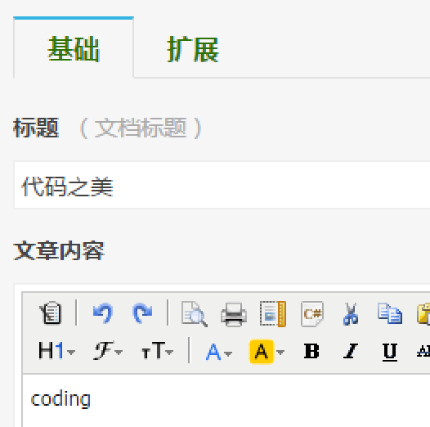

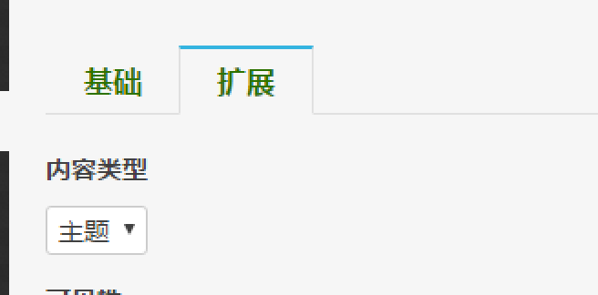

 期望结果：用户能新增文档

 测试结果：基本符合期望要求，但文档编号有bug

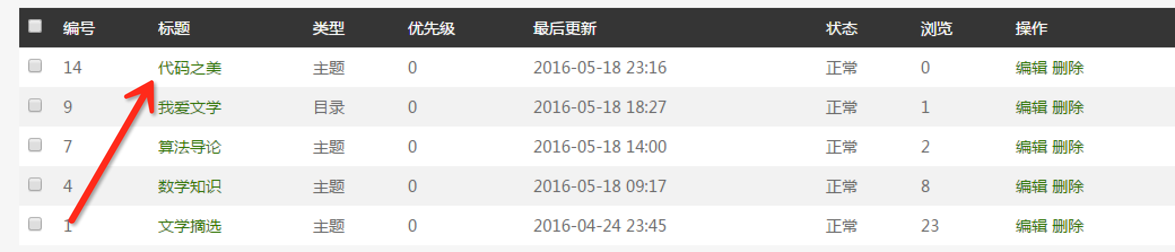

## 3.4.2 测试用例2

 ID：AJF2

 测试项：禁用

 环境要求：Windows 7(64bit)

 参考文档：概要设计说明书

 优先级：高

 父用例：0

 输入数据或前提：

前提：admin账户登录

输入：选中某项文档

 具体步骤描述：

1) 后台修改如下图所示：

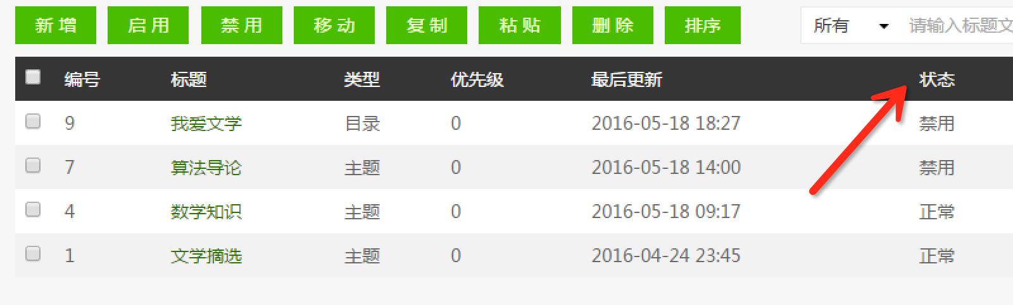

 期望结果：选中文档被禁用

 测试结果：基本符合期望要求

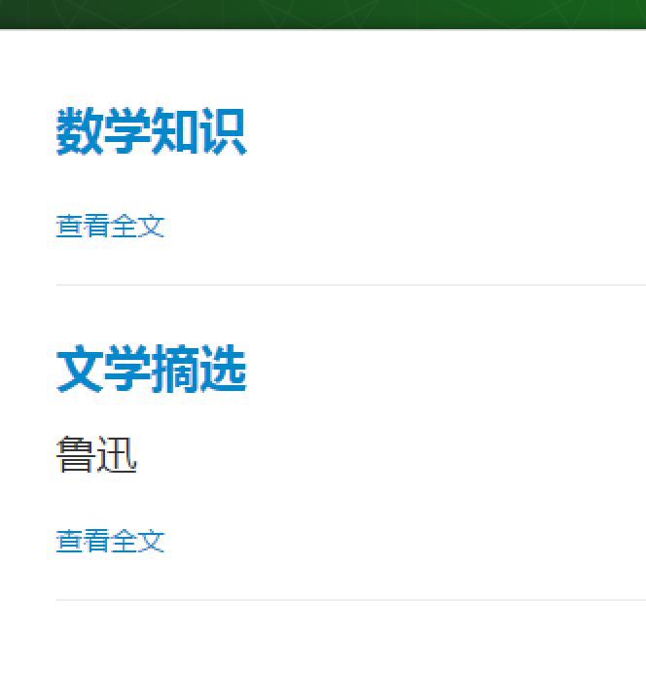

## 3.4.3 测试用例3

 ID：AJF3

 测试项：启用文档

 环境要求：Windows 7(64bit)

 参考文档：概要设计说明书

 优先级：高

 父用例：0

 输入数据或前提：

前提：admin账户登录

输入：选中某项文档

 具体步骤描述：

1) 输入如下图所示：

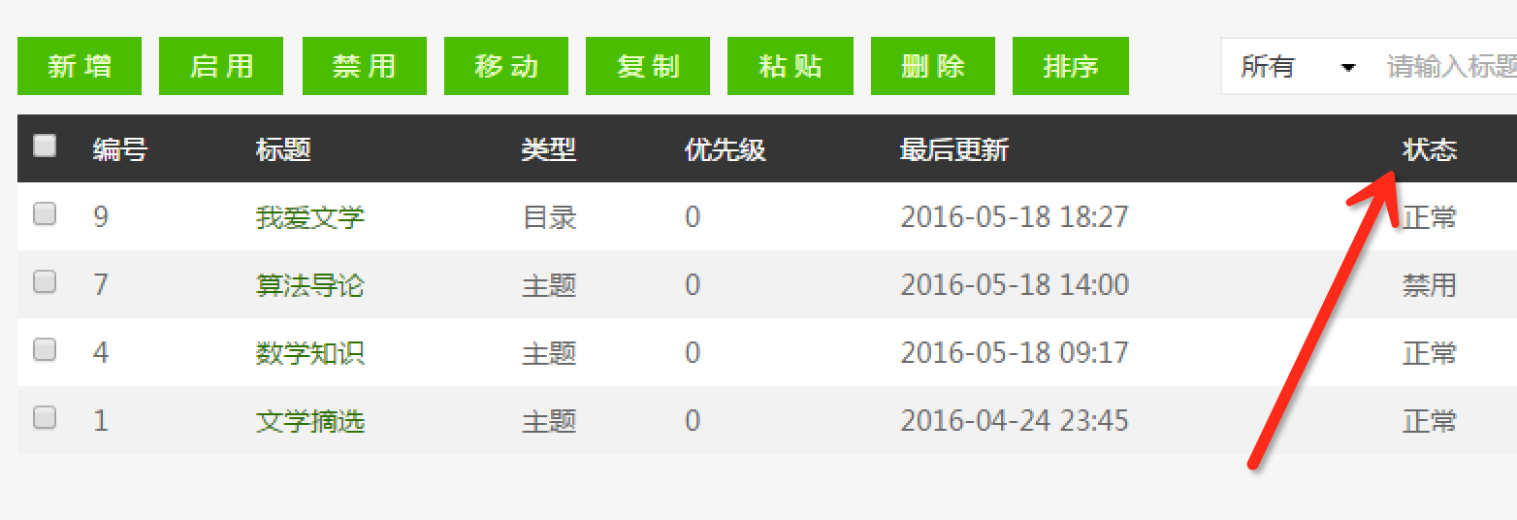

 期望结果：选中文档被启用

 测试结果：基本符合期望要求

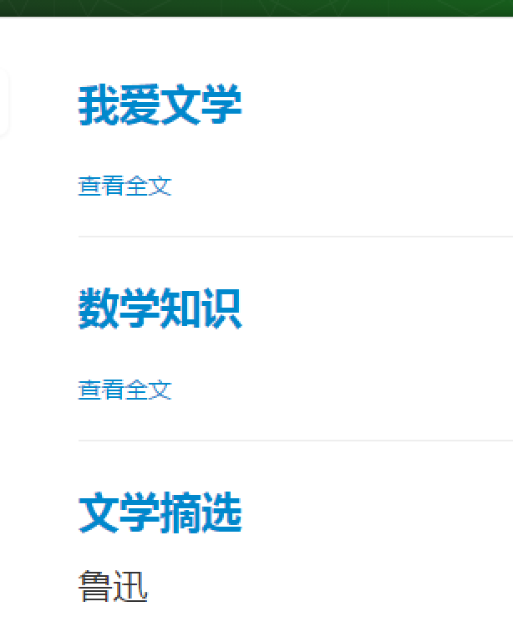

## 3.4.4 测试用例4

 ID：AJF4

 测试项：移动、粘贴文档

 环境要求：Windows 7(64bit)

 参考文档：概要设计说明书

 优先级：高

 父用例：0

 输入数据或前提：

前提：admin账户登录，存在高一级文档（目录>主题>段落）

输入：选中某项文档

 具体步骤描述：

1) 输入如下图所示：

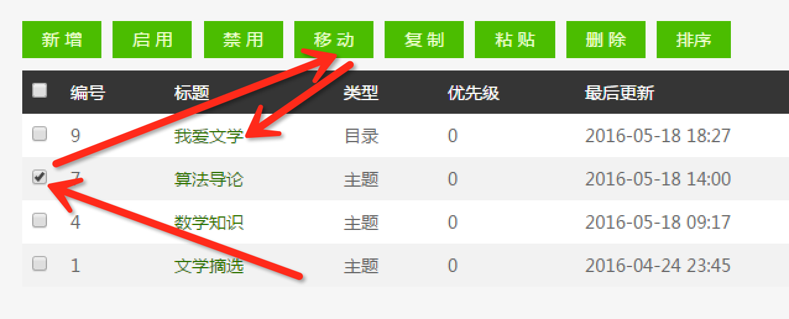

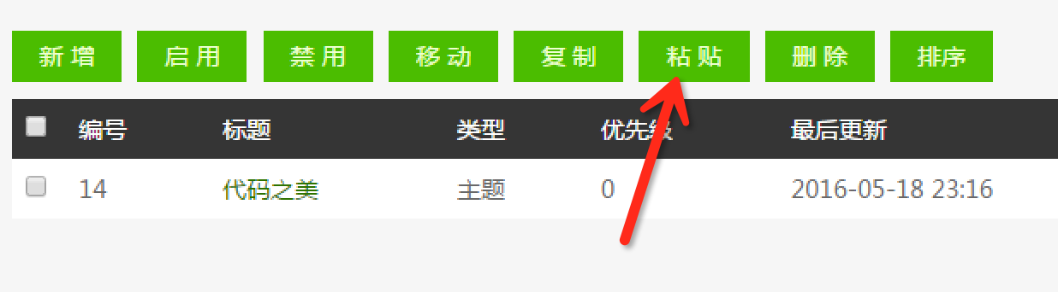

 期望结果：移动到某个地方

 测试结果：基本符合期望要求

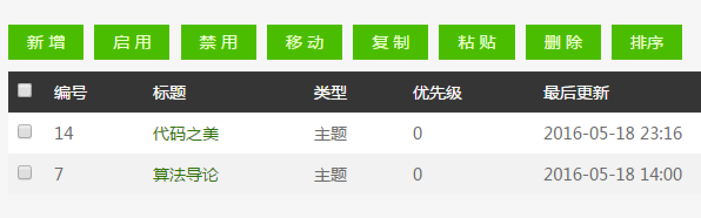

## 3.4.5 测试用例5

 ID：AJF5

 测试项：复制、粘贴文档

 环境要求：Windows 7(64bit)

 参考文档：概要设计说明书

 优先级：高

 父用例：0

 输入数据或前提：

前提：admin账户登录，存在高一级文档（目录>主题>段落）

输入：选中文档

 具体步骤描述：

1) 输入如下图所示：

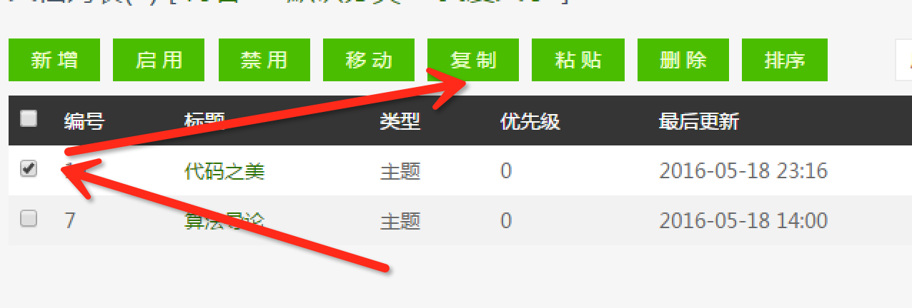

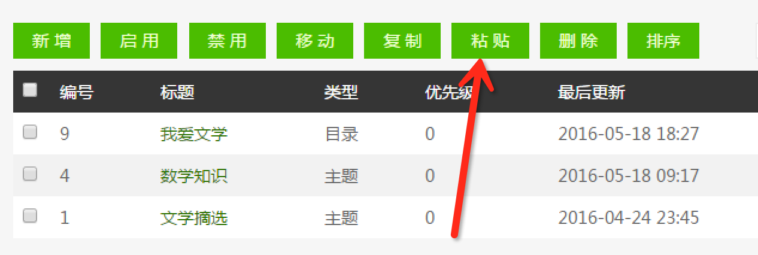

 期望结果：复制到某个地方

 测试结果：基本符合期望要求

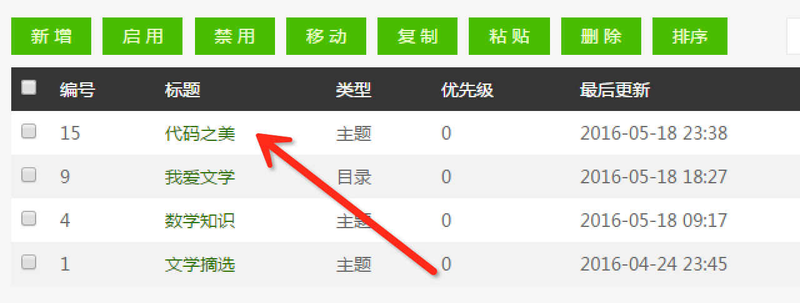

## 3.4.6 测试用例6

 ID：AJF6

 测试项：删除文档

 环境要求：Windows 7(64bit)

 参考文档：概要设计说明书

 优先级：高

 父用例：0

 输入数据或前提：

前提：admin账户登录

输入：选中文档

 具体步骤描述：

1) 输入如下图所示：

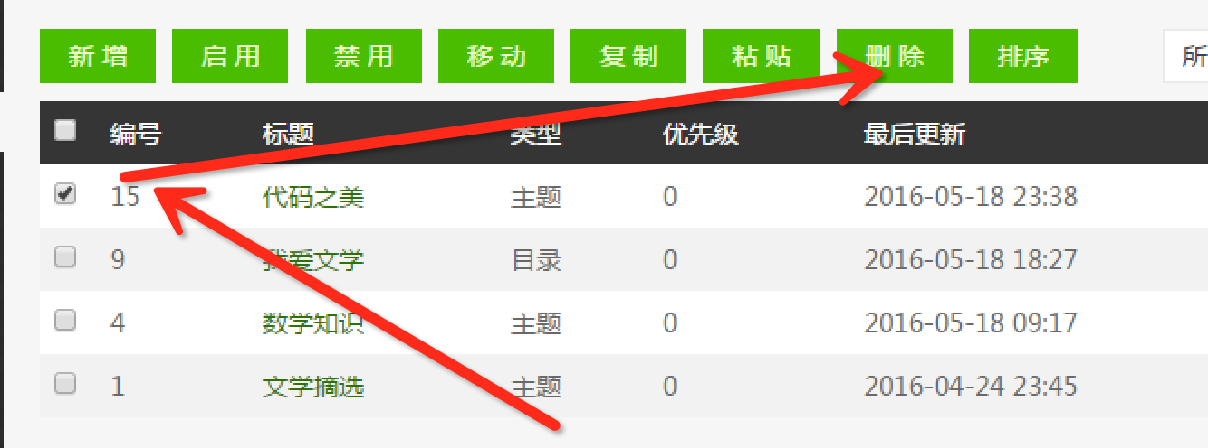

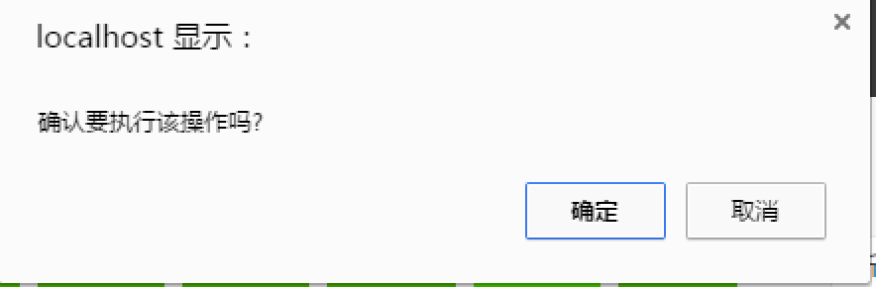

 期望结果：选中文档被删除至回收站

 测试结果：基本符合期望要求

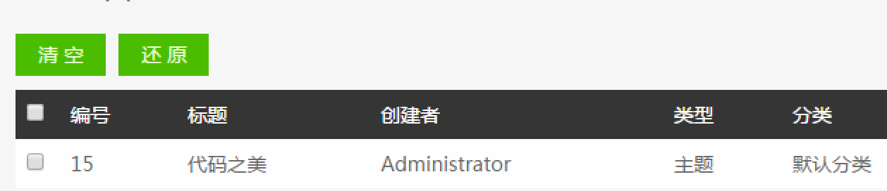

## 3.4.7 测试用例7

 ID：AJF7

 测试项：还原回收站文档

 环境要求：Windows 7(64bit)

 参考文档：概要设计说明书

 优先级：高

 父用例：0

 输入数据或前提：

前提：admin账户登录，回收站有文档

输入：选中某文档

 具体步骤描述：

1) 输入如下图所示：

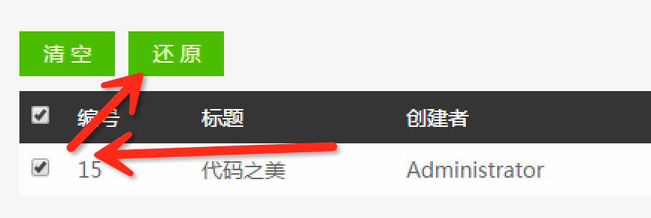

 期望结果：选中文档被还原到原位置

 测试结果：基本符合期望要求

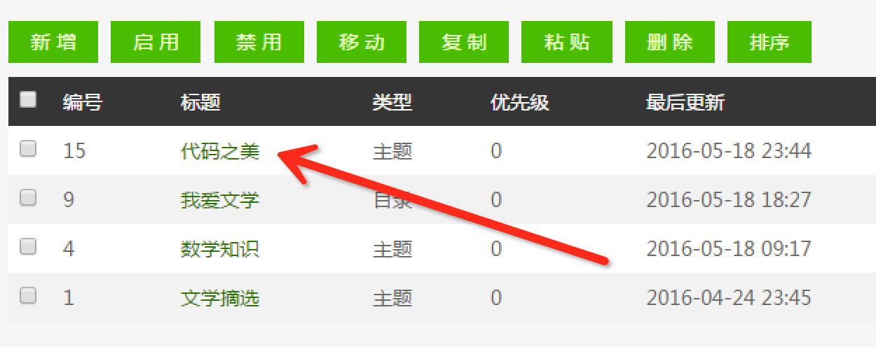

## 3.4.8 测试用例8

 ID：AJF8

 测试项：清空回收站

 环境要求：Windows 7(64bit)

 参考文档：概要设计说明书

 优先级：高

 父用例：0

 输入数据或前提：

前提：admin账户登录，回收站有垃圾

输入：

 具体步骤描述：

1) 输入如下图所示：

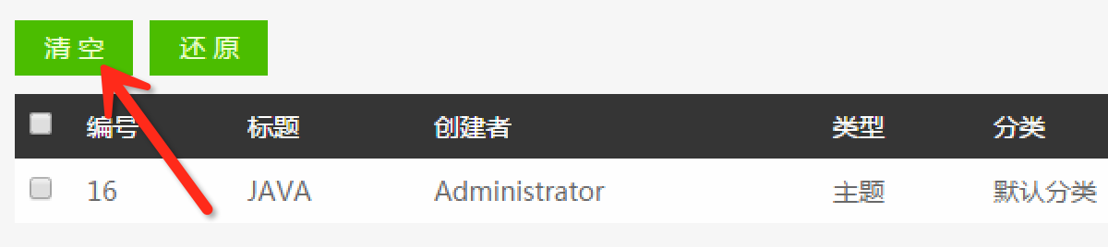

 期望结果：回收站清空

 测试结果：基本符合期望要求

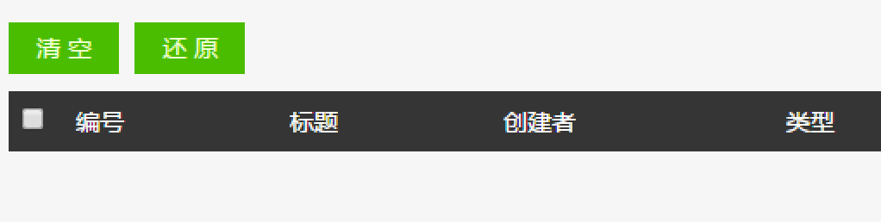

## 3.4.9 测试用例9

 ID：AJF9

 测试项：排序文档

 环境要求：Windows 7(64bit)

 参考文档：概要设计说明书

 优先级：高

 父用例：0

 输入数据或前提：

前提：admin账户登录，有多个文档

输入：

 具体步骤描述：

1) 输入如下图所示：

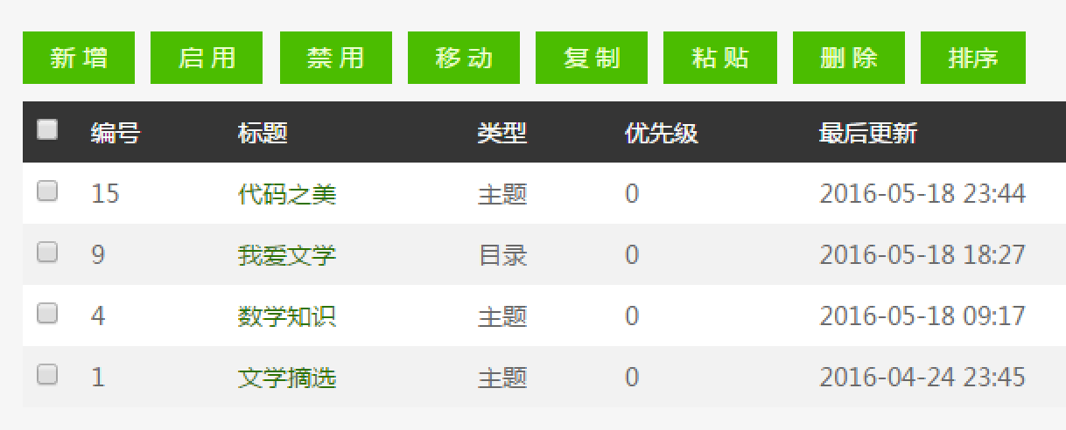

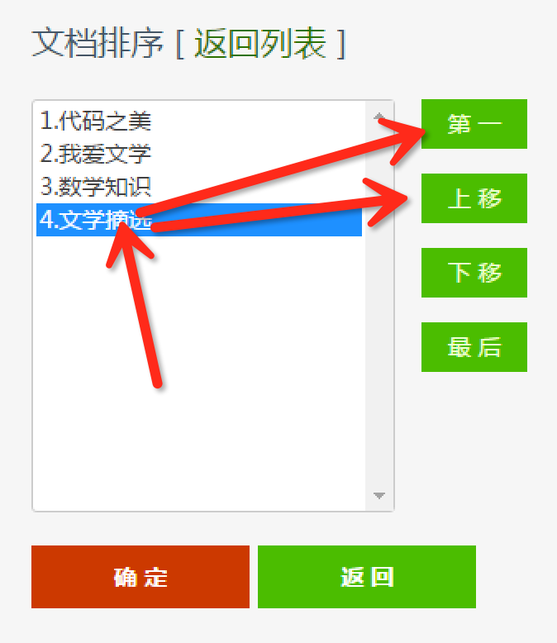

 期望结果：按设定顺序显示

 测试结果：基本符合期望要求

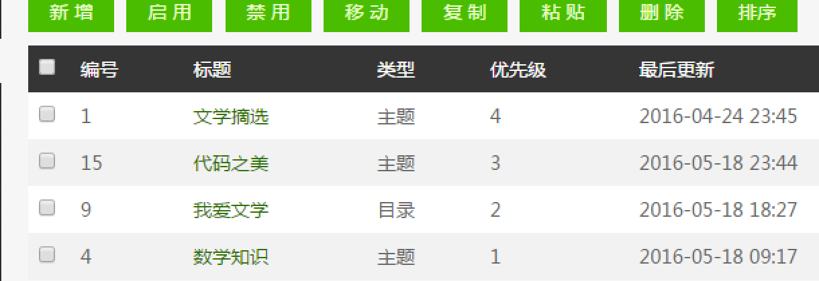

## 3.4.10 测试用例10

 ID：AJF10

 测试项：搜索文档

 环境要求：Windows 7(64bit)

 参考文档：概要设计说明书

 优先级：高

 父用例：0

 输入数据或前提：

前提：admin账户登录

输入：搜索文档标题，如“文学”

 具体步骤描述：

1) 输入如下图所示：

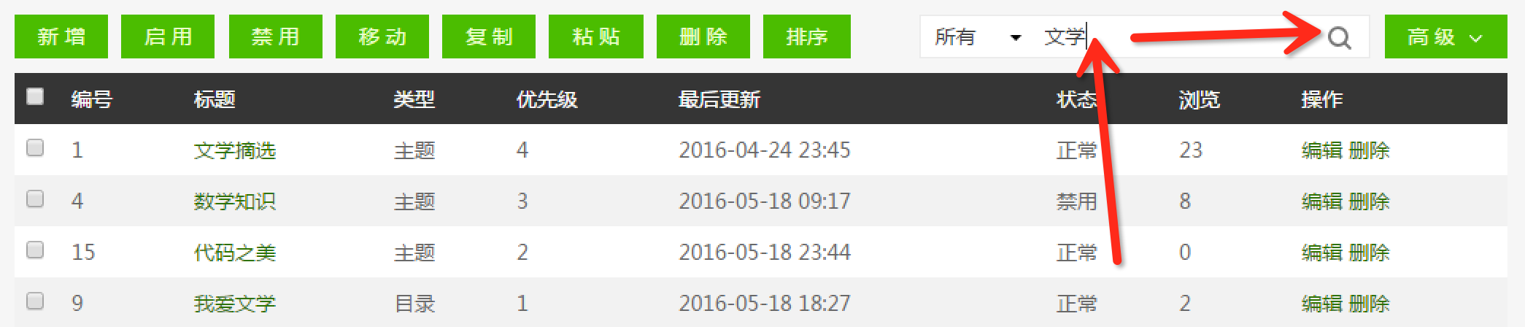

 期望结果：搜索出含有关键字的文档

 测试结果：基本符合期望要求

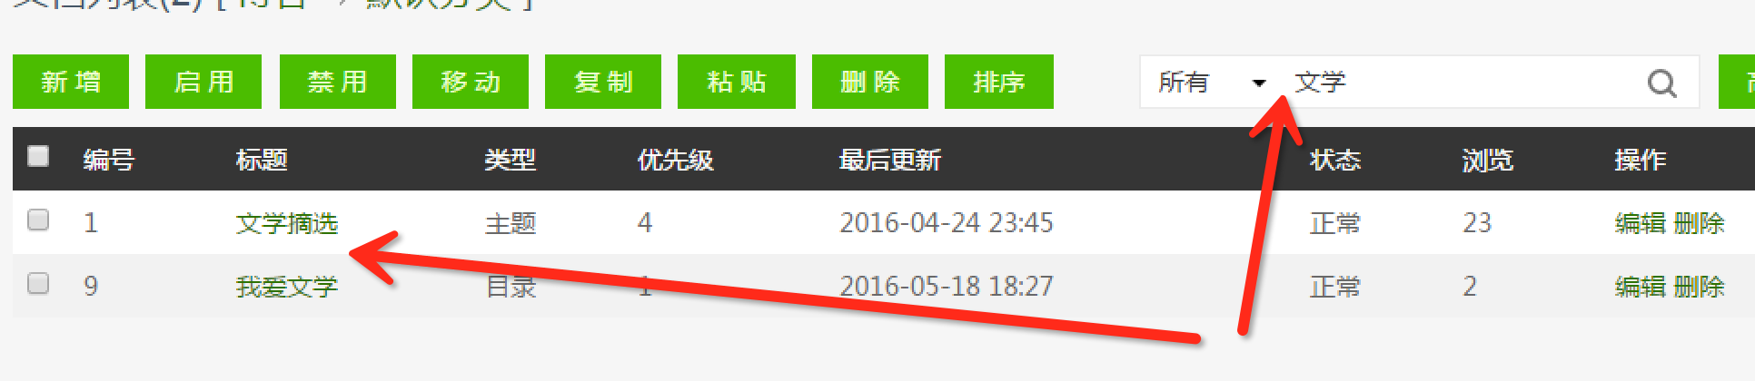

## 3.4.11 测试用例11

 ID：AJF11

 测试项：搜索文档，增加筛选条件

 环境要求：Windows 7(64bit)

 参考文档：概要设计说明书

 优先级：高

 父用例：0

 输入数据或前提：

前提：admin账户登录

输入：搜索文档标题，如“文学”，增加筛选

 具体步骤描述：

1) 输入如下图所示：

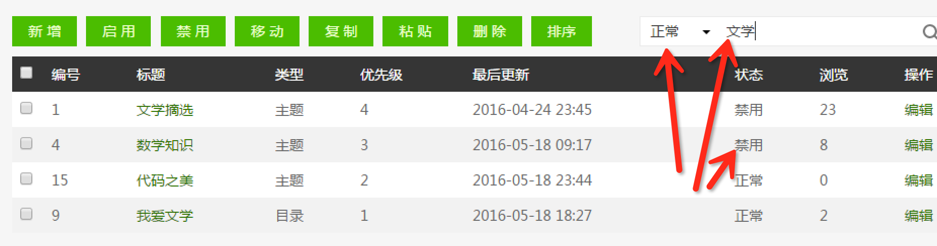

 期望结果：搜索出含有关键字并且文档状态正常的文档

 测试结果：不符合要求。筛选出全部状态文档且自动把筛选状态改为所有

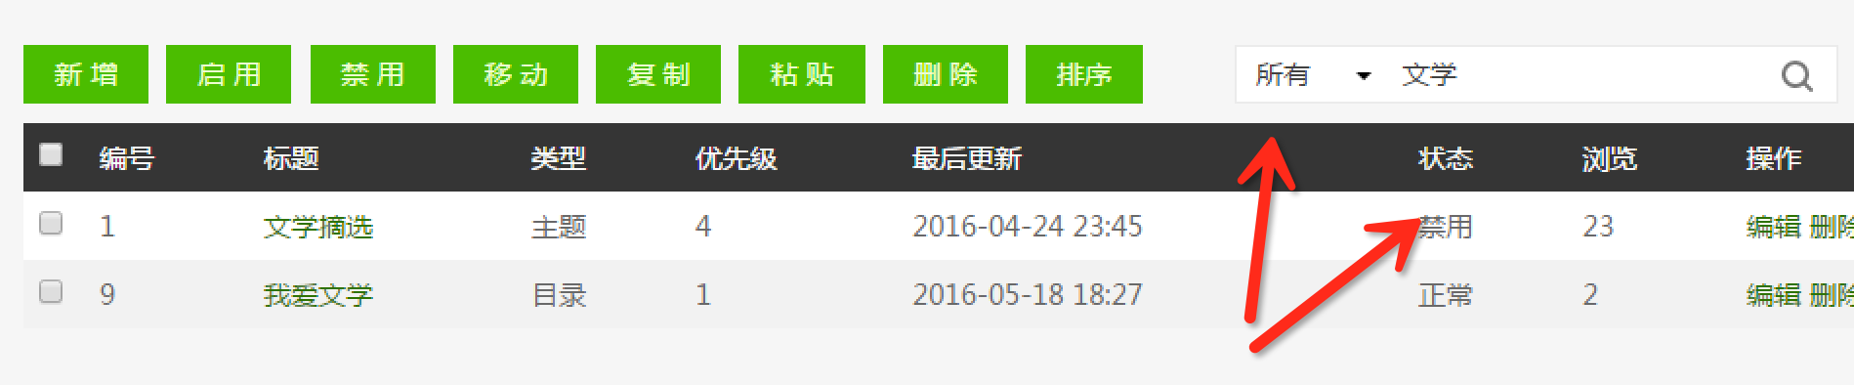

## 3.4.12 测试用例12

 ID：AJF12

 测试项：搜索文档，采用高级筛选

 环境要求：Windows 7(64bit)

 参考文档：概要设计说明书

 优先级：高

 父用例：0

 输入数据或前提：

前提：admin账户登录

输入：搜索文档标题，如“文学”，增加高级筛选

 具体步骤描述：

1) 输入如下图所示：

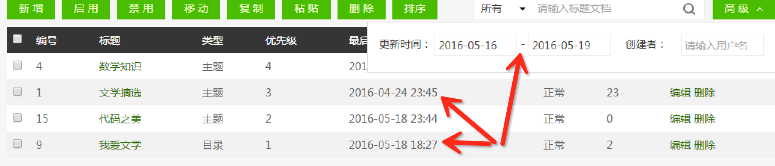

 期望结果：搜索出含有关键字并且在时间范围内的文档

 测试结果：第一次搜索显示正常，紧接着搜索会发现搜索出所有文档，即第一次搜索完之后自动清空了搜索设置。

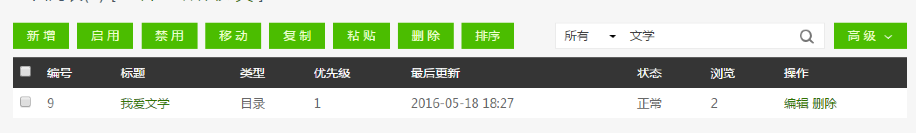

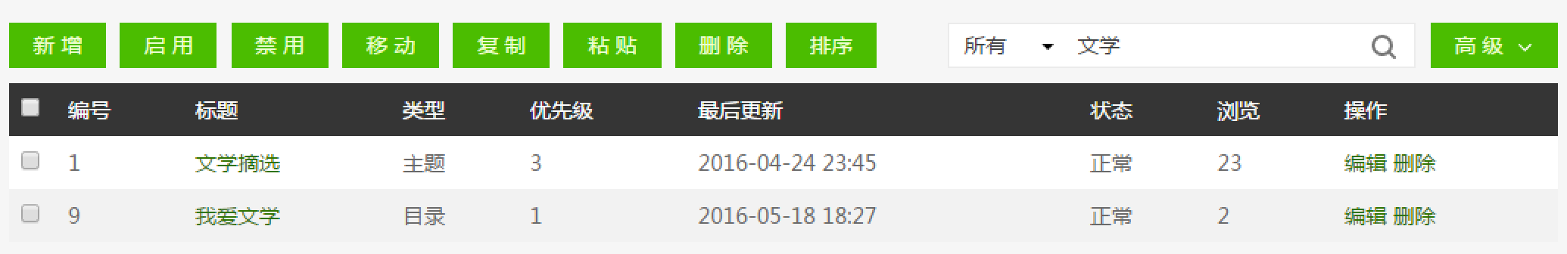

## 3.4.13 测试用例13

 ID：AJF13

 测试项：删除文档

 环境要求：Windows 7(64bit)

 参考文档：概要设计说明书

 优先级：高

 父用例：0

 输入数据或前提：

前提：admin账户登录

输入：点击对应文档后面的删除按钮

 具体步骤描述：

1) 输入如下图所示：

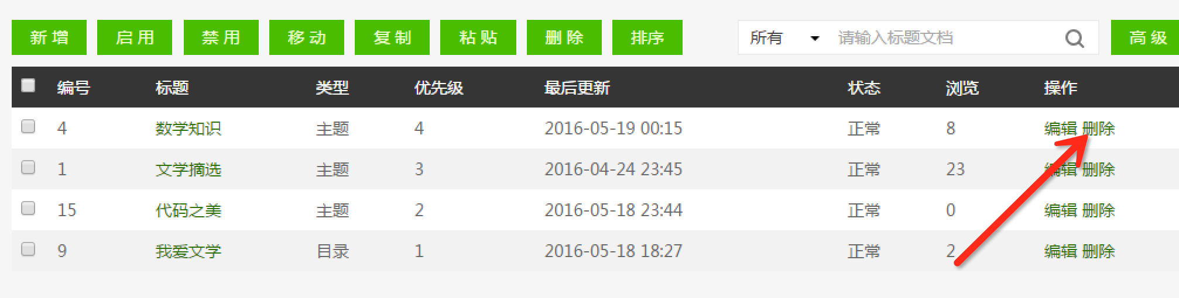

 期望结果：删除对应文档至回收站

 测试结果：基本符合期望要求

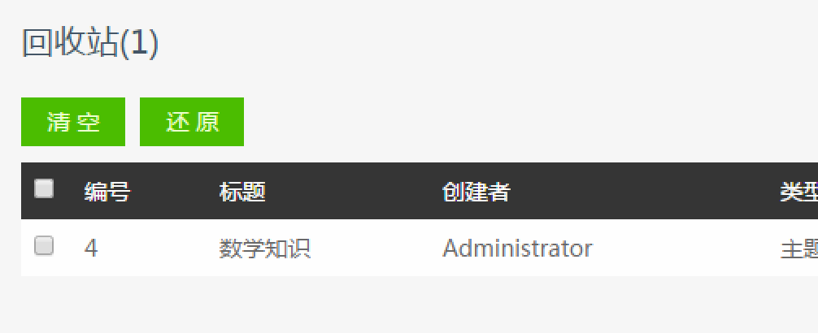

## 3.4.14 测试用例14

 ID：AJF14

 测试项：编辑文档

 环境要求：Windows 7(64bit)

 参考文档：概要设计说明书

 优先级：高

 父用例：0

 输入数据或前提：

前提：admin账户登录

输入：点击对应文档后面的编辑按钮

 具体步骤描述：

1) 输入如下图所示：

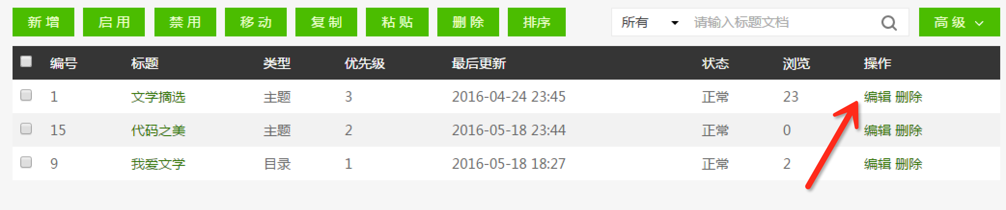

 期望结果：编辑相应文档

 测试结果：基本符合期望要求

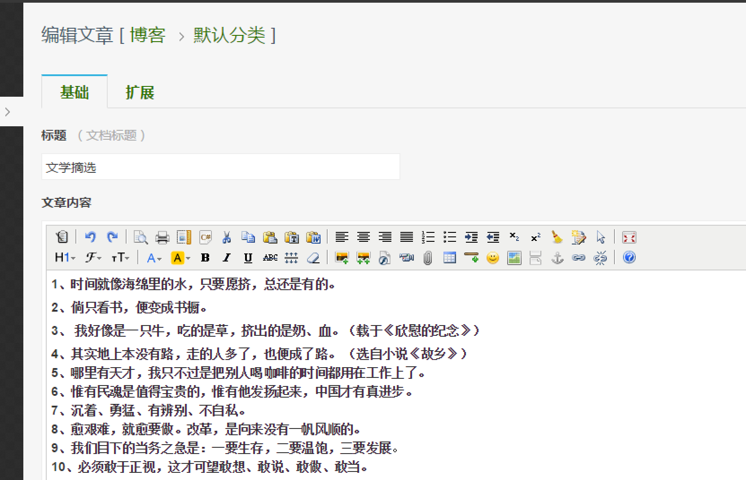

# 四 分析摘要

## 4.1 分析结果对比

本次测试对《内容管理系统》的安装文档和说明文档进行测试。

## 4.2 能力

## 4.3 缺陷和限制

## 4.4 建议

## 4.5 评价

# 五 测试资源消耗